FAILLE : RECOVER_PASSWORD

La faille ce trouve sur la page de recover du password (/?page=recover) :

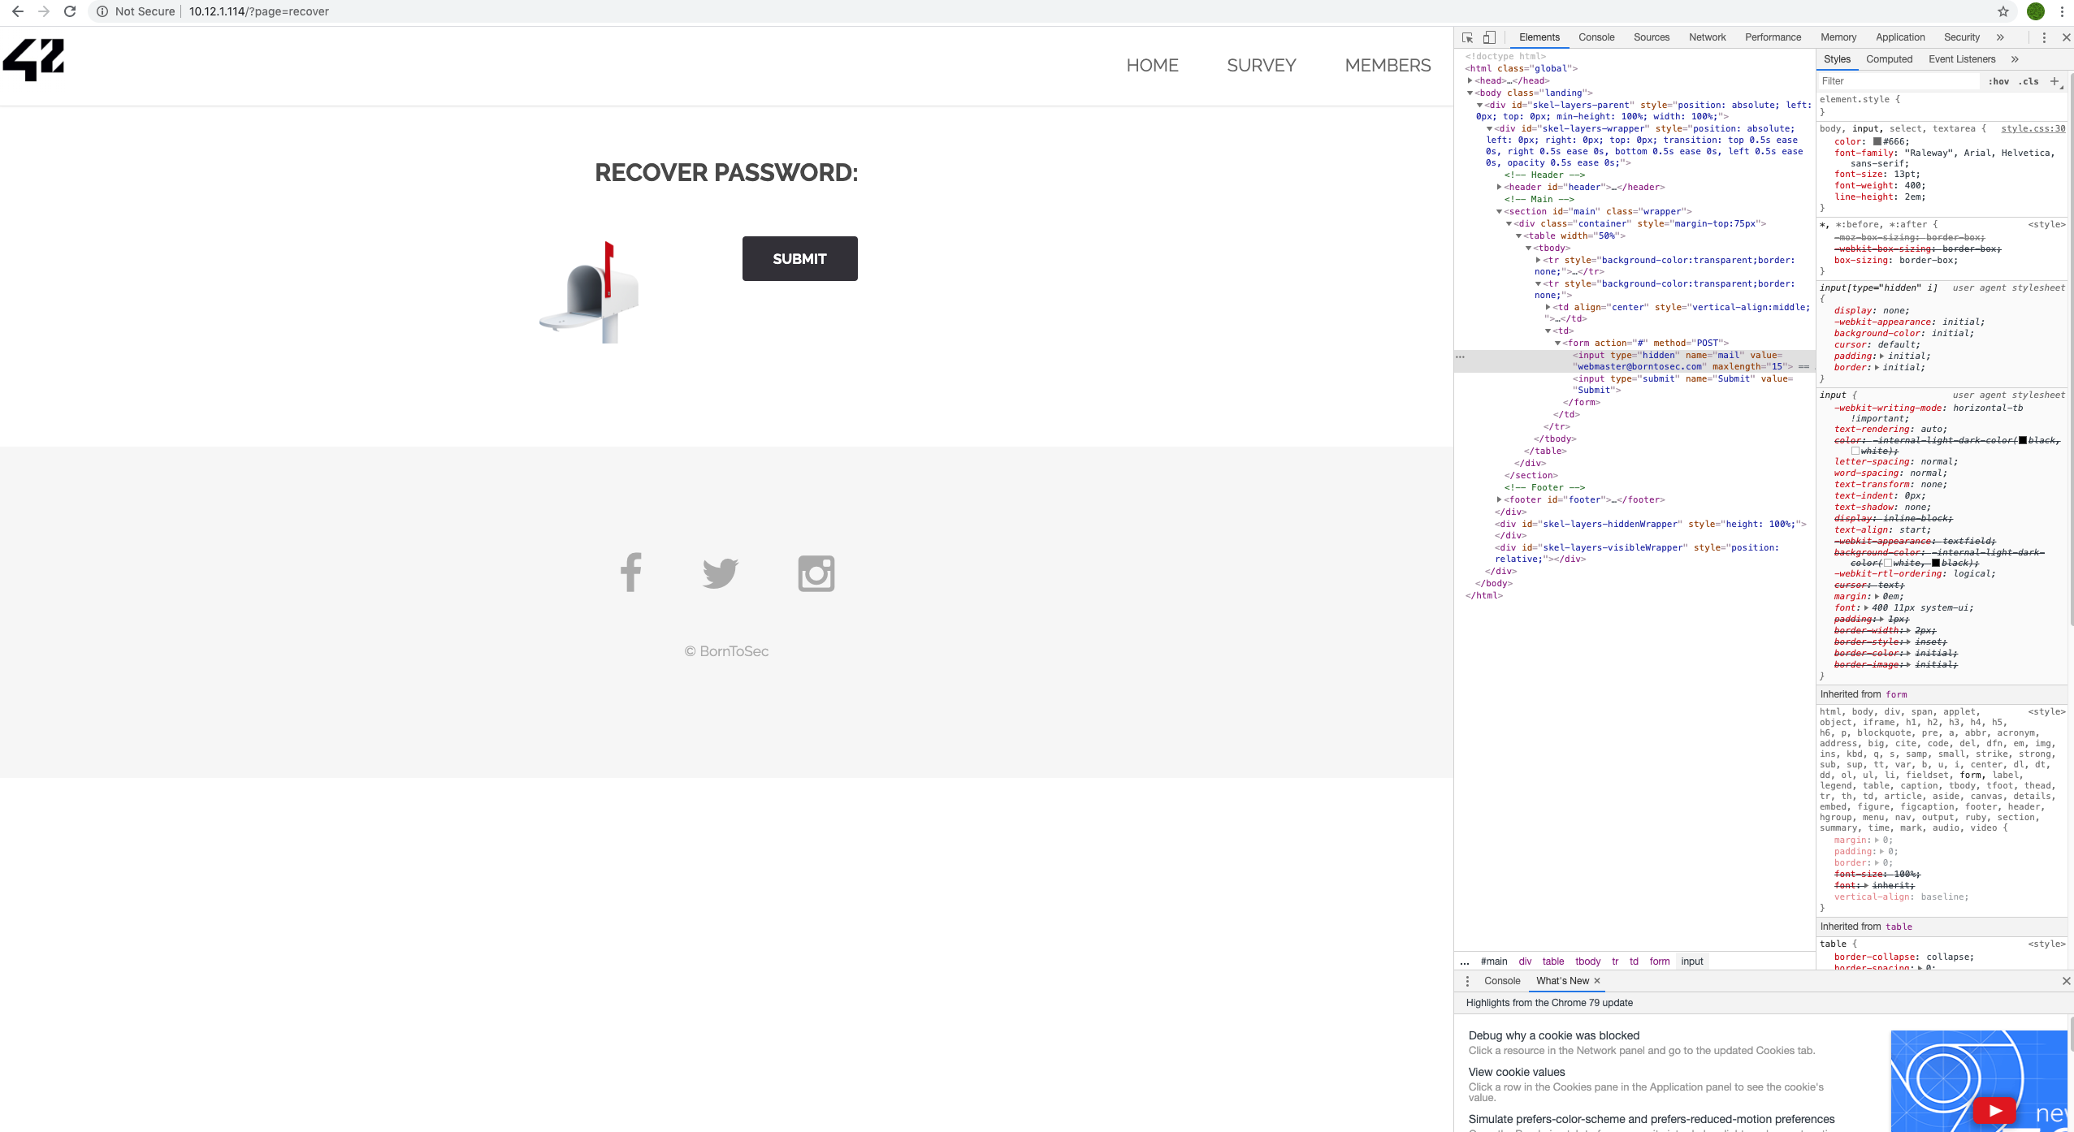
On peut y trouver, en inspectant la page, un field hidden correspondant au mail qui recevera la demande de changement de mot de passe :

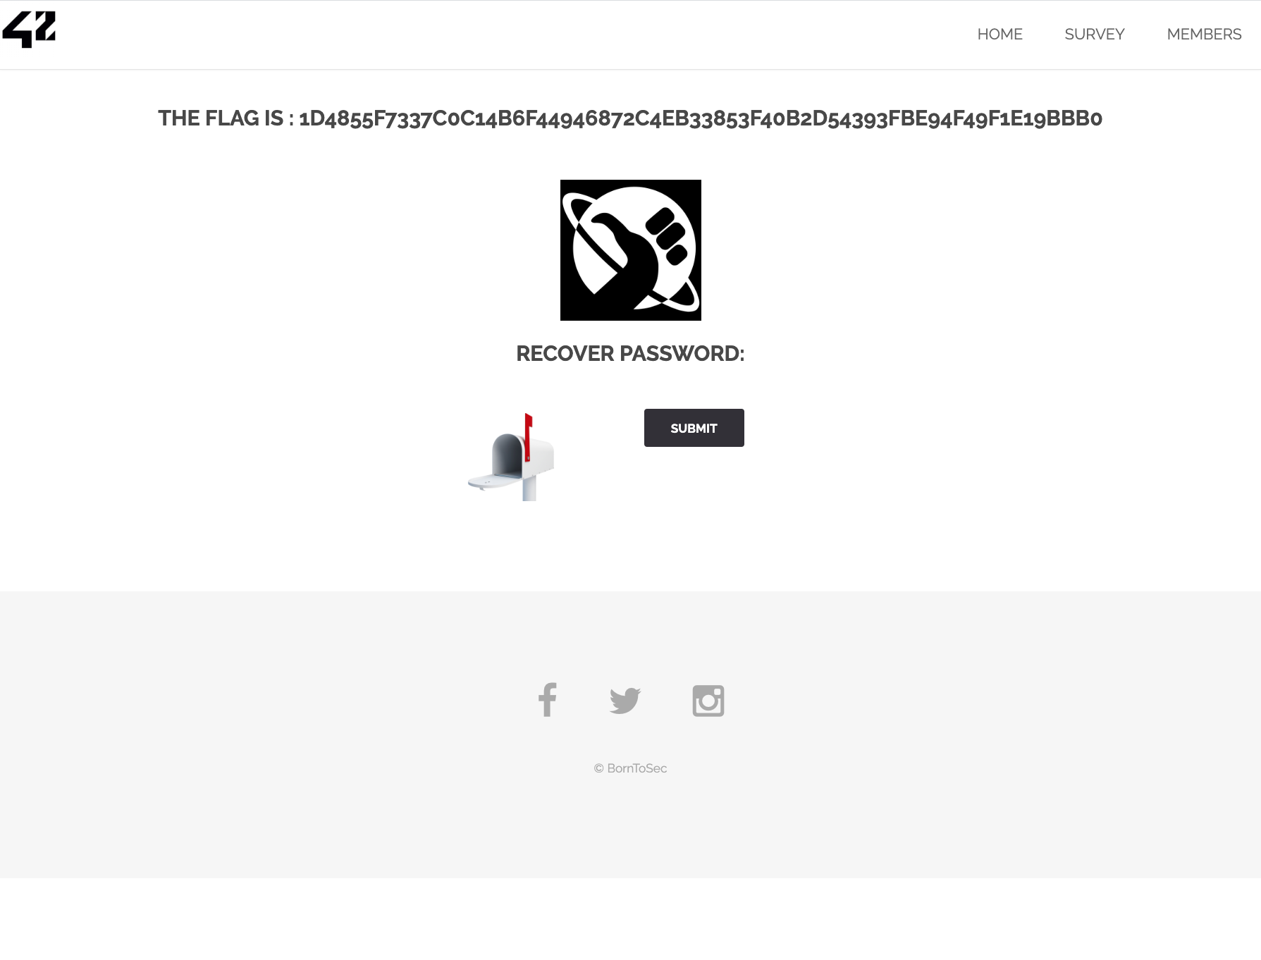
Pas tres securise pas vrai? En changeant la value de l’input, chaque mail seront ainsi rediriger vers le mail choisis, permettant de recuperer les lien de changement de mot de passe, et ainsi acceder au site en se loggant a partir d’un compte utilisateur ne nous appartenant pas.

Une solution possible pour eviter cela serait de ne pas mettre d’imput contenant le mail en brut, mais de plutot proposer d’inserer le mail correspondant a un compte, de verifier que ce mail appartiens bien a un utilisateur via comparaison en db, et d’ensuite envoyer le mail a l’adresse rentree.

